PRESSEINFORMATION
K+G Wetter GmbH
Dezember 2020
Hygienic Secure

„Ein entwicklungstechnischer Quantensprung“
Bewährte Qualität trifft auf innovative Lösungen: K+G Wetter überzeugt mit cleveren Anwendungen

Die Lösungen von Traditions-Maschinenbauer K+G Wetter kommen in zahlreichen Bereichen der Lebensmittelverarbeitung erfolgreich zum Einsatz. Denn mit innovativen Ideen zur Verbesserung der Hygiene im Prozess und konsequenter Orientierung an den Anforderungen der Anwender sorgen die Lösungen von K+G Wetter für ein nachhaltiges Plus an Effizienz in der Lebensmittelindustrie. Und bei der Entwicklung der neuen Industriekutterserie „Hygienic Secure“ wurden noch einmal vollkommen neue konstruktionstechnische Wege beschritten. Bewährte K+G Wetter-Qualität trifft auf innovative Lösungen: eine unschlagbare Kombination.

„Wir haben jedes noch so winzige Detail hinsichtlich der Technik, aber auch mit Blick auf die Prozesstechnologie genauestens durchdacht und geprüft. Die Wirtschaftlichkeit und Optimierung der Prozessabläufe, Hygiene und Sicherheit, die Anwenderorientierung und Energieeffizienz standen hier im Fokus“, betont Sales Manager Volker Schlosser. „Hygienic Secure“ überzeugt in allen Bereichen. Alle Lösungen sorgen für reibungslose, hygienisch sichere Abläufe und Endprodukte von höchster Qualität.

Leichte und hygienisch sichere Reinigung durch Dichtungsfreiheit

Bei der neuen Maschinengeneration „Hygienic Secure“ von K+G Wetter kommt der Bereich zwischen Kutterschüssel und Vakuumkessel, der hygienisch besonders sensibel ist, gänzlich ohne Dichtung aus. Die Dichtung müsste aufgrund ihres Verschleißes in bestimmten Wartungsintervallen ausgetauscht werden, was durch die clevere Lösung aber nicht länger notwendig ist. „Eine Innovation mit Weitblick und ein konstruktionstechnischer Quantensprung“, so Schlosser. „Die Themen Verschleiß und Kontaminationsrisiko gehören der Vergangenheit an. Denn wo es keine Dichtung ist, gibt es auch keine Verschmutzung, die besonders bei Dichtungen kaum zu reinigen sind.“
Ein weiteres weltweit einzigartiges Hygiene-Highlight ist der Deckelstreifen am Messerdeckel. Er ist selbstjustierend und lässt sich zur Reinigung werkzeuglos herausnehmen. Auch hier haben Ablagerungen keine Chance mehr.

Weitere Besonderheiten stellen die Pilzauflage und der Schüsselabstreifer dar. Beide lassen sich ebenfalls werkzeuglos entnehmen und sind so einfach, gründlich und sicher zu reinigen. Das sorgt im Resultat für ein Höchstmaß an Hygiene und Produktsicherheit und garantiert reibungslose Reinigungsabläufe.

Auch die Reinigung des Vakuum-Kesselraumes ist mit der Neukonstruktion hygienesicher und sehr einfach machbar. Dafür sorgen große, ebenfalls werkzeuglos zu öffnende Reinigungsklappen im Vakuum-Kessel. Somit ist der einfache Zugang mit der Reinigungslanze sichergestellt, zudem kann die visuelle Prüfung der Reinigungsergebnisse nun sicher vorgenommen werden.

Durch den neu entwickelten zweigeteilten Edelstahldeckel (Messer-und Lärmschutzdeckel), werden zudem die Be- und Entladezeit deutlich verkürzt. Effizienzsteigerung war auch bei der Entwicklung der Kocheinrichtung ein wesentlicher Aspekt. Dampf wird nun direkt in eine doppelwandige Schüssel eingebracht. Damit arbeitet das System um circa 30 Prozent schneller und effizienter. Eine mögliche Kontamination des Produktes mit Dampf ist ausgeschlossen.

K+G Wetter
K+G Wetter ist weltweit gefragter Partner für die Herstellung von hochwertigen und zuverlässigen Maschinen für die Fleischverarbeitung. K+G Wetter entwickelt fortschrittliche Kutter, Wölfe und Mischer für Metzger und Facharbeiter aus Handwerk und Industrie. Durch ihre ausgefeilte Technologie und qualitativ hochwertige Verarbeitung tragen die Maschinen von K+G Wetter maßgeblich zum Unternehmenserfolg der Kunden bei. Als weltbekannte Marke steht das Unternehmen aus dem hessischen Biedenkopf-Breidenstein seinen Kunden mit einer persönlichen und individuellen Beratung zur Seite.
www.kgwetter.de
Pressebild 1:

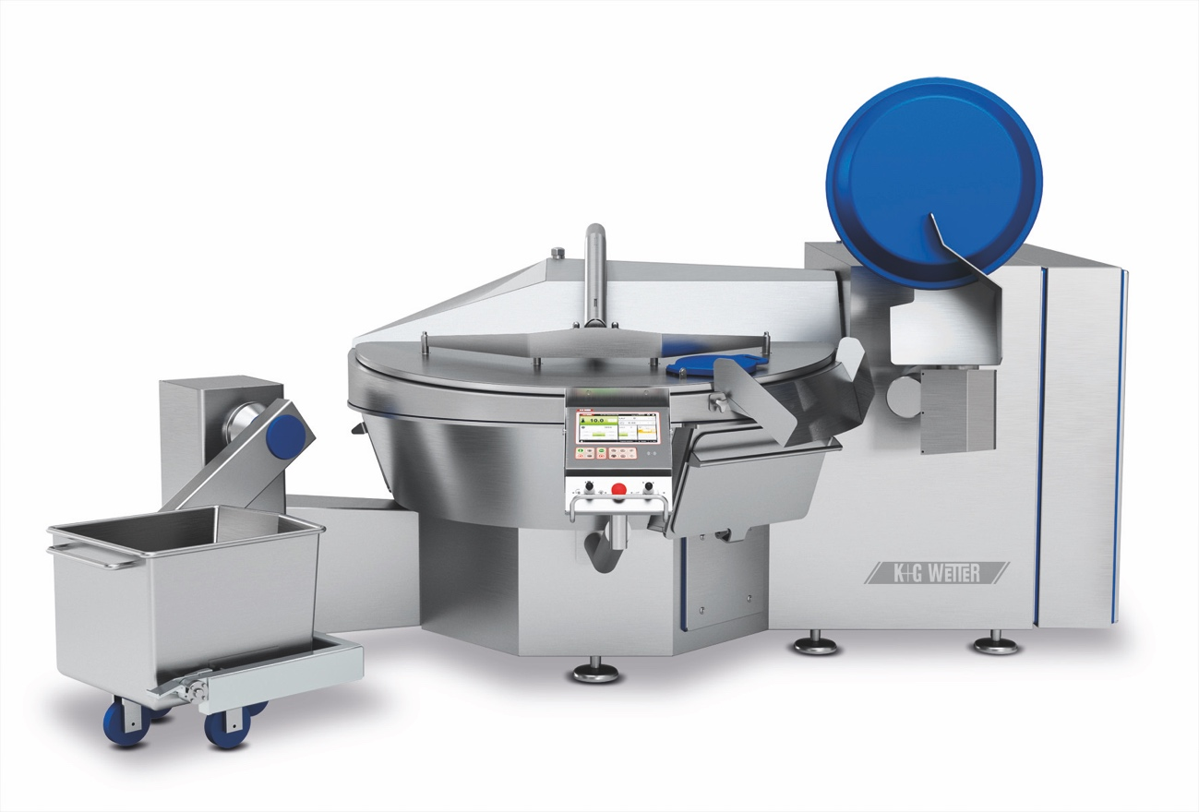
© K+G Wetter

Bildunterschrift: Die clever durchdachten und anwenderorientierten Details machen den Unterschied: Die Vakuum-Industriekutter der „Hygienic Secure“ setzt neue Maßstäbe in Sachen Effizienz, Sicherheit und Hygiene.

Pressebild 2:

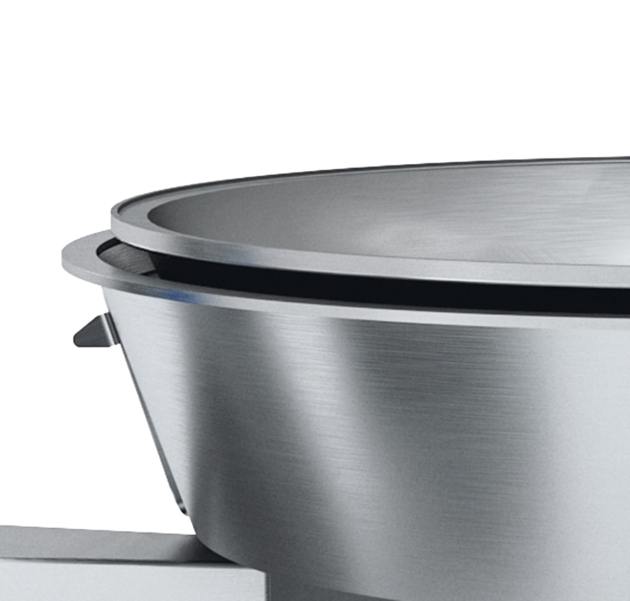

© K+G Wetter

Bildunterschrift: Einfache und sichere Reinigung: Zwischen Kutterschüssel und Vakuumkessel ist keine Dichtung mehr notwendig. Das sorgt für hygienische Sauberkeit. Denn wo keine Dichtung ist, gibt es auch keine Ablagerung.

Pressebild 3:

Bildunterschrift: „Wir freuen uns darauf, unsere Innovationen den Kunden zu zeigen und sie damit begeistern zu können“, betont Volker Schlosser, Salesmanager International bei K+G Wetter.

Kontaktinformationen:
K+G Wetter GmbH
Goldbergstrasse 21
35216 Biedenkopf-Breidenstein
www.kgwetter.de

Ihre Ansprechpartnerin:

Katharina Hennig
PR/Media
T. +49 (0) 2 71 . 77 00 16 - 160
F. +49 (0) 2 71 . 77 00 16 - 29
k.hennig@psv-neo.de
www.psv-marketing.de

